Пошаговая инструкция.

Создание таблицы с формулами
- Заполняем вручную шапку – названия столбцов. Вносим данные – заполняем строки. Сразу применяем на практике полученные знания – расширяем границы столбцов, «подбираем» высоту для строк.
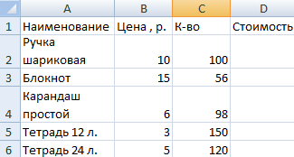
- Чтобы заполнить графу «Стоимость», ставим курсор в первую ячейку. Пишем «=». Таким образом, мы сигнализируем программе Excel: здесь будет формула. Выделяем ячейку В2 (с первой ценой). Вводим знак умножения (*). Выделяем ячейку С2 (с количеством). Жмем ВВОД.
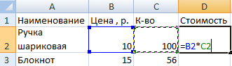
- Когда мы подведем курсор к ячейке с формулой, в правом нижнем углу сформируется крестик. Он указываем на маркер автозаполнения. Цепляем его левой кнопкой мыши и ведем до конца столбца. Формула скопируется во все ячейки.
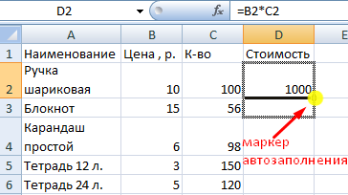
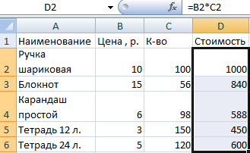
- Обозначим границы нашей таблицы. Выделяем диапазон с данными. Нажимаем кнопку: «Главная»-«Границы» (на главной странице в меню «Шрифт»). И выбираем «Все границы».
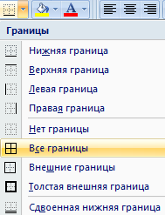
Теперь при печати границы столбцов и строк будут видны.
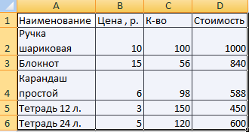
С помощью меню «Шрифт» можно форматировать данные таблицы Excel, как в программе Word.
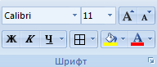
Поменяйте, к примеру, размер шрифта, сделайте шапку «жирным». Можно установить текст по центру, назначить переносы и т.д.

